
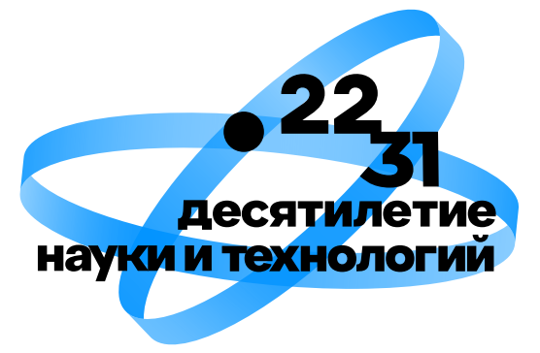
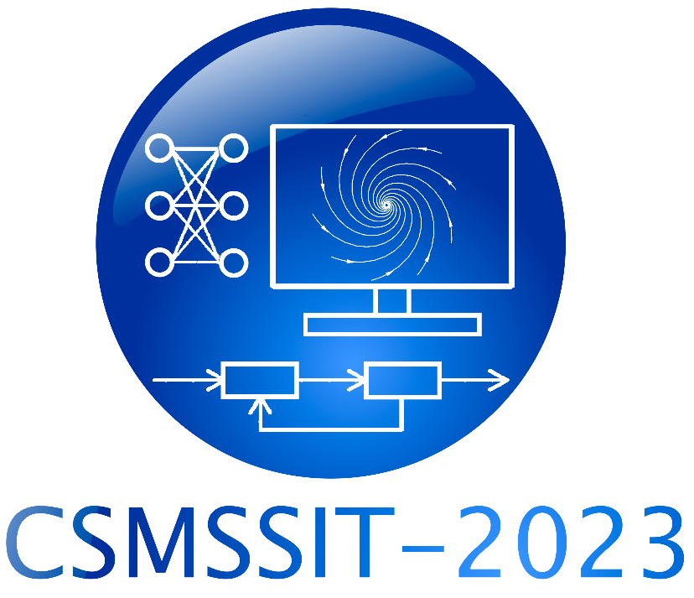
Министерство науки и высшего образования РФ
Елецкий государственный университет им. И.А. Бунина
Федеральный исследовательский центр
«Информатика и управление» Российской академии наук
Самаркандский государственный университет им. Ш. Рашидова
Российский университет транспорта

ИНФОРМАЦИОННОЕ ПИСЬМО

Уважаемые коллеги!

Приглашаем Вас принять участие
в IX Международной научно-практической конференции
«Системы управления, сложные системы:
моделирование, устойчивость, стабилизация,
интеллектуальные технологии» (CSMSSIT-2023),
которая состоится 24-25 апреля 2023 г.
в Елецком государственном университете им. И.А. Бунина.

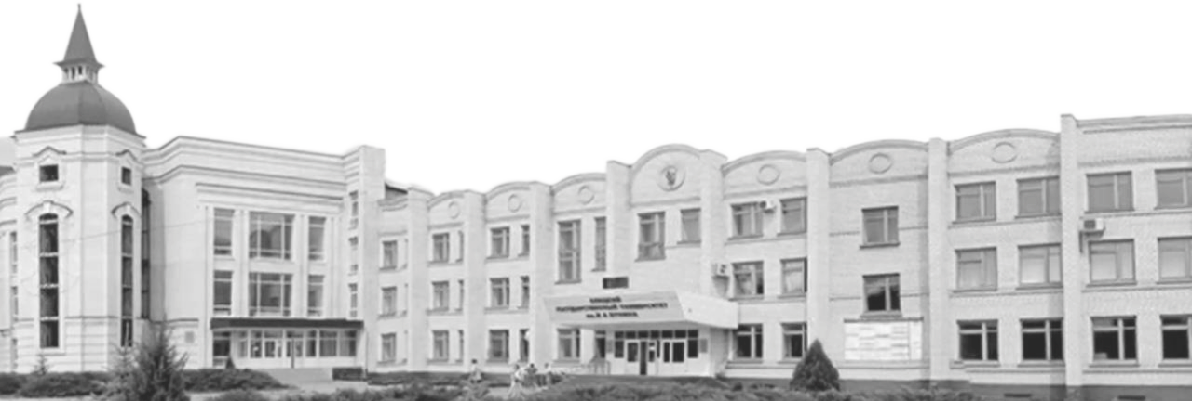
К участию в конференции приглашаются ученые, преподаватели, аспиранты, докторанты, студенты вузов, ведущие научные исследования в области системного анализа, управления и обработки информации, теории устойчивости и стабилизации, моделирования сложных систем.

Рабочие языки конференции: русский и английский.

Цели конференции

- обсуждение достигнутых результатов исследований и разработок в области математики, информатики, системного анализа, управления, теории устойчивости и стабилизации сложных систем, моделирования с применением численных методов, методов искусственного интеллекта и комплексов проблемно-ориентированных программ;
- анализ проблем, перспектив и достигнутого уровня практического использования сложных систем в рамках их оптимизации и модернизации;
- ознакомление с современными программными и аппаратными средствами, технологиями программирования и моделирования с учетом новейших отечественных разработок;
- изучение возможностей применения информационных и интеллектуальных технологий в сфере образования, научных исследований, технических разработок.

Тематика конференции
1. Математическое моделирование, компьютерная алгебра, дифференциальные уравнения, устойчивость, стабилизация и управление в сложных системах.
2. Технологии и системы программирования. Информационные и интеллектуальные технологии в науке и образовании.
3. Информационные, интеллектуальные и наукоемкие технологии в инженерных разработках.
В рамках конференции планируется проведение молодежной секции.

Международный оргкомитет конференции

Председатель:
- доктор физико-математических наук, доцент, зав. кафедрой математического моделирования, компьютерных технологий и информационной безопасности О.Н. Масина (ЕГУ им. И.А. Бунина, г. Елец).

Сопредседатели:
- доктор педагогических наук, и.о. ректора ЕГУ им. И.А. Бунина, профессор С.В. Щербатых;
- доктор физико-математических наук, профессор, первый проректор по учебной работе А.С. Солеев (Самаркандский государственный университет им. Ш. Рашидова, Самарканд, Узбекистан);
- доктор педагогических наук, доцент, проректор по научной и инновационной деятельности ЕГУ им. И.А. Бунина С.Н. Дворяткина;
- доктор физико-математических наук, профессор, главный научный сотрудник О.В. Дружинина (Федеральный исследовательский центр «Информатика и управление» Российской академии наук, Москва).

Заместитель председателя:
- кандидат физико-математических наук, доцент Д.В. Корниенко (ЕГУ им. И.А. Бунина, г. Елец).

Члены оргкомитета:
- доктор физико-математических наук, доцент О.В. Кондаков (университет Куала Лумпура (UniKL) в малайзийском институте авиационных технологий (MIAT));
- доктор физико-математических наук, профессор, зав. кафедрой «Естественные науки» М.У. Яхшибаев (Самаркандский филиал Ташкентского университета информационных технологий);
- доктор физико-математических наук, доцент кафедры математического моделирования Э. Урунбаев (Самаркандский государственный университет им. Ш. Рашидова, Самарканд, Узбекистан);
- доктор философии по физико-математическим наукам, доцент, зам. декана математического факультета Ш.Х. Курбанов (Самаркандский государственный университет им. Ш. Рашидова, Самарканд, Узбекистан);
- доктор физико-математических наук, профессор, зав. кафедрой математического моделирования Б. Хужаяров (Самаркандский государственный университет им. Ш. Рашидова, Самарканд, Узбекистан);
- доктор технических наук, профессор, зав. кафедрой «Транспортное строительство» А.А. Локтев (Российский университет транспорта, Москва);
- доктор физико-математических наук, профессор, зав. кафедрой «Высшая математика и естественные науки» Б.Г. Миронов (Российский университет транспорта, Москва);
- доктор физико-математических наук, профессор Е.В. Щенникова (Национальный исследовательский Мордовский государственный университет им. Н.П. Огарева, г. Саранск);
- кандидат физико-математических наук, доцент А.В. Демидова (Российский университет дружбы народов, Москва);
- ведущий программист И.В. Макаренкова (Федеральный исследовательский центр «Информатика и управление» Российской академии наук, Москва);
- ведущий программист Е.Н. Федотова (Федеральный исследовательский центр «Информатика и управление» Российской академии наук, Москва);
- ведущий математик Ф.В. Костюк (Федеральный исследовательский центр «Информатика и управление» Российской академии наук, Москва);
- специалист по информационным технологиям А.Ф. Климова (Российский университет транспорта, Москва);
- кандидат педагогических наук, доцент Н.В. Черноусова, директор института математики, естествознания и техники (ЕГУ им. И.А. Бунина, г. Елец);
- кандидат физико-математических наук, доцент Д.В. Кузнецов (ЕГУ им. И.А. Бунина, г. Елец);
- преподаватель ИСПО кафедры математического моделирования, компьютерных технологий и информационной безопасности С.Е. Попов (ЕГУ им. И.А. Бунина, г. Елец);
- старший преподаватель кафедры математического моделирования, компьютерных технологий и информационной безопасности И.И. Васильева (ЕГУ им. И.А. Бунина, г. Елец);
- преподаватель ИСПО кафедры математического моделирования, компьютерных технологий и информационной безопасности В.В. Лаухин (ЕГУ им. И.А. Бунина, г. Елец).

Программный комитет
Председатель:
- член-корреспондент РАН Ю.А. Флёров (Федеральный исследовательский центр «Информатика и управление» Российской академии наук, Москва).

Сопредседатели:
- доктор физико-математических наук, профессор, главный научный сотрудник О.В. Дружинина (Федеральный исследовательский центр «Информатика и управление» Российской академии наук, Москва);
- доктор физико-математических наук, профессор, проректор по международным связям А.Р. Ахадов (Самаркандский государственный университет им. Ш. Рашидова, Самарканд, Узбекистан);
- доктор физико-математических наук, доцент, зав. кафедрой математического моделирования, компьютерных технологий и информационной безопасности О.Н. Масина (ЕГУ им. И.А. Бунина, г. Елец).

Заместитель председателя:
- кандидат физико-математических наук, доцент С.А. Рощупкин (ЕГУ им. И.А. Бунина, г. Елец).

Члены программного комитета:
- академик РАН Ю.Г. Евтушенко (Федеральный исследовательский центр «Информатика и управление» Российской академии наук, Москва);
- доктор физико-математических наук, профессор, декан математического факультета М.Э. Муминов (Самаркандский государственный университет им. Ш. Рашидова, Самарканд, Узбекистан);
- доктор физико-математических наук, профессор, заведующий кафедрой «Дифференциальные уравнения» А.Б. Хасанов (Самаркандский государственный университет им. Ш. Рашидова, Самарканд, Узбекистан);
- кандидат физико-математических наук, профессор кафедры «Дифференциальные уравнения» Я. Мухтаров (Самаркандский государственный университет им. Ш. Рашидова, Самарканд, Узбекистан);
- доктор физико-математических наук, профессор M. Гнатич (Университет Павла Йозефа Шафарика в Кошице, Словакия);
- академик С. Дэмбэрэл (директор института астрономии и геофизики Монгольской академии наук, Монголия);
- PhD, доцент Н. Мияйлович (факультет естественных наук и математики Университета Черногории, г. Подгорица);
- доктор физико-математических наук, профессор М. Ячимович (Академия наук и искусств Черногории, г. Подгорица);
- доктор физико-математических наук, профессор В.Н. Афанасьев (МИЭМ ВШЭ, Москва);
- доктор физико-математических наук, профессор кафедры прикладной информатики и теории вероятностей Д.С. Кулябов (Российский университет дружбы народов, Москва);
- доктор физико-математических наук, зав. лабораторией динамики нелинейных процессов управления Л.Б. Рапопорт (Институт проблем управления им. В.А. Трапезникова РАН, Москва);
- доктор физико-математических наук, профессор В.М. Савчин (Российский университет дружбы народов, Москва);
- доктор технических наук, профессор, зав. кафедрой прикладной информатики и теории вероятностей К.Е. Самуйлов (Российский университет дружбы народов, Москва);
- доктор физико-математических наук, профессор Л.А. Севастьянов (Российский университет дружбы народов, Москва);
- доктор физико-математических наук, профессор Н.О. Седова (Ульяновский государственный университет);
- доктор физико-математических наук, профессор, главный научный сотрудник В.И. Синицын (Федеральный исследовательский центр «Информатика и управление» Российской академии наук, Москва);
- кандидат физико-математических наук, доцент А.В. Королькова (Российский университет дружбы народов, Москва);
- кандидат физико-математических наук, ведущий научный сотрудник Н.Н. Оленёв (Федеральный исследовательский центр «Информатика и управление» Российской академии наук, Москва);
- кандидат физико-математических наук, доцент, зав. кафедрой математики института физико-математических и компьютерных наук Е.Ю. Лискина (Рязанский государственный университет имени С.А. Есенина);
- доктор физико-математических наук, профессор кафедры математики С.С. Мамонов (Рязанский государственный университет имени С.А. Есенина);
- кандидат технических наук, доцент кафедры математического моделирования, компьютерных технологий и информационной безопасности А.А. Петров (ЕГУ им. И.А. Бунина, г. Елец);
- кандидат физико-математических наук, доцент, зав. кафедрой математики и методики ее преподавания Е.В. Игонина (ЕГУ им. И.А. Бунина, г. Елец);
- кандидат педагогических наук, доцент Г.А. Симоновская (ЕГУ им. И.А. Бунина, г. Елец);
- кандидат педагогических наук, доцент Д.А. Таров (ЕГУ им. И.А. Бунина, г. Елец);
- кандидат педагогических наук, доцент кафедры математического моделирования, компьютерных технологий и информационной безопасности Л.Н. Александрова (ЕГУ им. И.А. Бунина, г. Елец);
- кандидат педагогических наук, доцент кафедры математического моделирования, компьютерных технологий и информационной безопасности Н.А. Гнездилова (ЕГУ им. И.А. Бунина, г. Елец);
- преподаватель ИСПО кафедры математического моделирования, компьютерных технологий и информационной безопасности О.Ю. Черноусова (ЕГУ им. И.А. Бунина, г. Елец).
Технический секретарь:
- преподаватель ИСПО кафедры математического моделирования, компьютерных технологий и информационной безопасности М.О. Мельников (ЕГУ им. И.А. Бунина, г. Елец).

Поддержка сайта конференции:
- старший преподаватель кафедры математического моделирования, компьютерных технологий и информационной безопасности И.Ю. Самсонов (ЕГУ им. И.А. Бунина, г. Елец).

Форма участия в конференции

очная (или дистанционная) – выступление с докладом на пленарном или секционном заседаниях и публикация материалов выступлений в сборнике трудов конференции. Публикации без доклада не принимаются.

Условия участия
Для участия в конференции необходимо предоставить следующие материалы:
- заполненную заявку на участие в конференции по ссылке https://forms.gle/mtj1VdTdX5u2v9Cz9 (или отсканировав QR-код)

- текст статьи и справку о передаче авторских прав по ссылке https://forms.gle/gZroMBvWn2RMJThU6 (или отсканировав QR-код)

Статья должна соответствовать требованиям оформления (см. приложение 1);
- подтверждение оплаты оргвзноса по ссылке https://forms.gle/HQozuWombRpwfmHt9 (или отсканировав QR-код)

Документы представляются в виде отдельных файлов. Файл со статьей для секций 1, 2, 3 прилагается в двух форматах: doсx и pdf. Названия файлов со статьей имеют вид: Иванов-Статья_секция1.doсx и Иванов-Статья_секция1.pdf
Для молодежной секции прилагается архив, содержащий файлы в форматах: tex и pdf, а также все вложения. Названия файлов со статьей имеют вид: Ivanov.tex, Ivanov.pdf и все вложения.
После подтверждения приема материалов автор статьи оплачивает оргвзнос. Название файла со сканом оплаты оргвзноса имеет вид Оргзвнос_Фамилия.pdf
Оргвзнос включает в себя: оплату за страницы публикации (300 руб. за каждую страницу, оплату за экземпляры сборника (по желанию автора, 300 руб. за 1 экз.). Окончательный расчет суммы оргвзноса производится оргкомитетом конференции и высылается вместе с подтверждением к принятию материала к публикации. При публикации одним автором (или коллективом авторов) двух статей необходимо отправить отдельные комплекты материалов.
Название файла со сканом справки о передаче авторских прав имеет вид Согласие_Фамилия.pdf. При публикации одним автором (или коллективом авторов) двух и более статей необходимо отправить отдельные комплекты материалов.
В молодежную секцию принимается не более 3 студенческих публикаций под руководством одного научного руководителя. Студент может опубликовать только одну статью (одиночную или в соавторстве). Материалы, не соответствующие тематике конференции и техническим требованиям, а также представленные с нарушением установленного порядка, не принимаются к печати.
Материалы конференции будут опубликованы в двух сборниках научных статей – в сборнике статей по материалам секций 1, 2, 3 и в сборнике статей молодежной секции. Материалы конференции будут доступны в электронном виде на сайте конференции. Дополнительная информация о конференции размещена на сайте конференции http://csmssit2023.elsu.ru
Сборники научных трудов будут включены в Российский индекс научного цитирования (РИНЦ) и размещены в Научной электронной библиотеке (eLibrary.ru).
По запросу автора возможно оформление именного сертификата участника конференции. Стоимость сертификата 100 рублей.

Способы оплаты оргвзноса
Оплатить организационный взнос возможно следующими способами:
– банковским переводом в рублях в отделении Сбербанка или любом другом банке (платежные реквизиты см. ниже);
– через систему Сбербанк Онлайн;
– с помощью электронной формы https://elsu.ru/payment на сайте ЕГУ им. И.А. Бунина с указанием ФИО, названия конференции, суммы оплаты. В этом случае автоматически формируется QR-код и производится оплата через Сбербанк Онлайн.
Платежные реквизиты:
- ИНН: 4821004595
- КПП: 482101001
- БИК: 014206212
- БАНК ПОЛУЧАТЕЛЯ ПЛАТЕЖА: Отделение Липецк//УФК по Липецкой области, г. Липецк
- ПОЛУЧАТЕЛЬ ПЛАТЕЖА: УФК по Липецкой области (ЕГУ им. И.А. Бунина, л/с 20466Х13800)
- ЕДИНЫЙ КАЗНАЧЕЙСКИЙ СЧЕТ: 40102810945370000039
- КАЗНАЧЕЙСКИЙ СЧЕТ: 03214643000000014600
- ОКОНХ 92110
- ОКПО 02079537
- ОКТМО 42715000
- КБК 00000000000000000130 (доходы от оказания платных услуг (работ))
Назначение платежа – оргвзнос CSMSSIT-2023
Дополнительная информация может быть выслана по требованию на электронную почту.
Приложение 1

Требования к оформлению статей
Объем статьи от 3 до 5 страниц. Уровень оригинальности текста статьи должен быть не ниже 65%.
Шаблон для оформления статьи в секциях 1, 2, 3 необходимо скачать по ссылке. Публикация должна быть подготовлена в текстовом редакторе Word 2007 и выше на основе шаблона статьи (в файле Template.doсx).
Шаблон для оформления статьи в молодежной секции необходимо скачать по ссылке. Публикация должна быть подготовлена в редакторе Tex на основе шаблона (архив Template.zip).

Важные даты
Заявка на участие в конференции – до 2 апреля 2023 г.
Текст статьи – до 16 апреля 2023 г.
Оплата оргвзноса – до 21 апреля 2023 г.

Адрес организационного комитета:

399770, Россия, Липецкая область, г. Елец, ул. Ленина, д. 86, корпус № 4 ЕГУ им. И.А. Бунина, ауд. 20, кафедра математического моделирования, компьютерных технологий и информационной безопасности.

e-mail: consystech.elsu@mail.ru

сайт конференции: http://csmssit2023.elsu.ru

Организационные вопросы:
Васильева Ирина Ивановна (тел.: +79525971808)

